بسمه تعالی



دانشکده مهندسی کامپیوتر

دانشگاه اصفهان

**پروژه نهایی برنامه‌نویسی تجهیزات اینترنت اشیا**

استاد: دکتر علی بهلولی

**اعضای گروه:**

عرفان صمیمی

پوریا صامتی

مهروالسادات نوحی

تابستان 1403

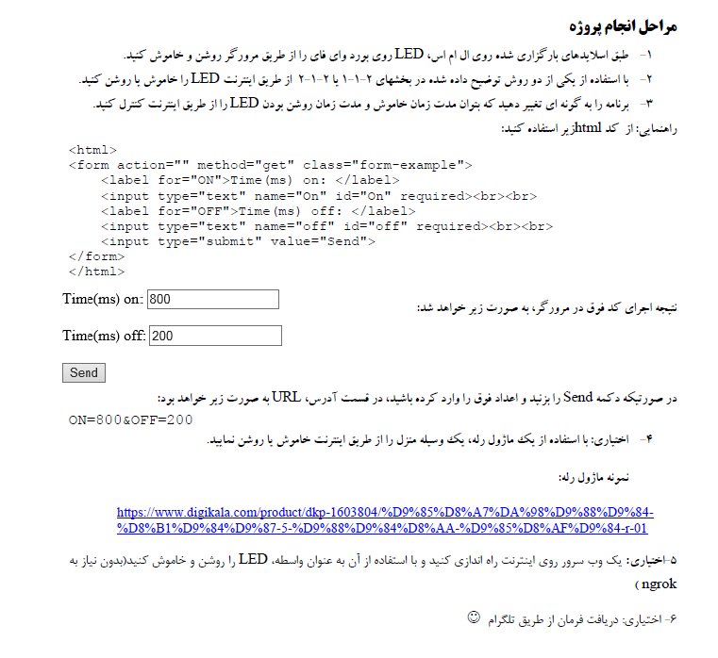

1. **روشن یا خاموش کردن LED بورد از طریق شبکه محلی(وای فای)**

* تابع setup

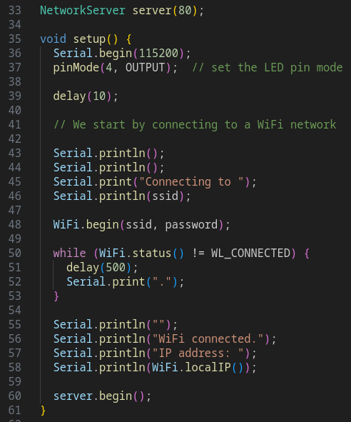

* تابع loop

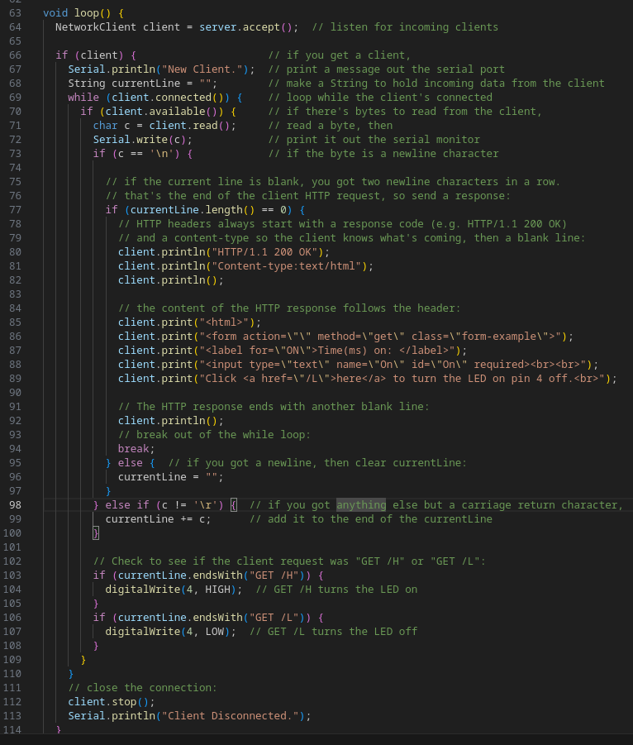

اتصال موفق به هات‌اسپات گوشی

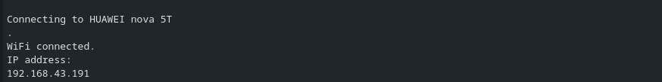

نمونه درخواست http دریافت شده توسط برد

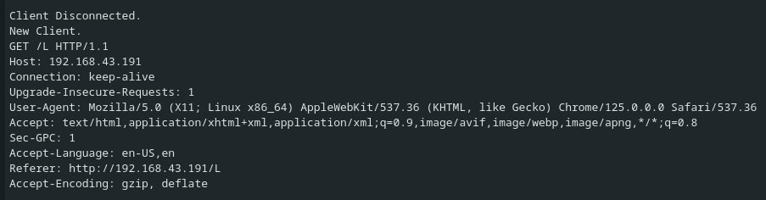

**2-**

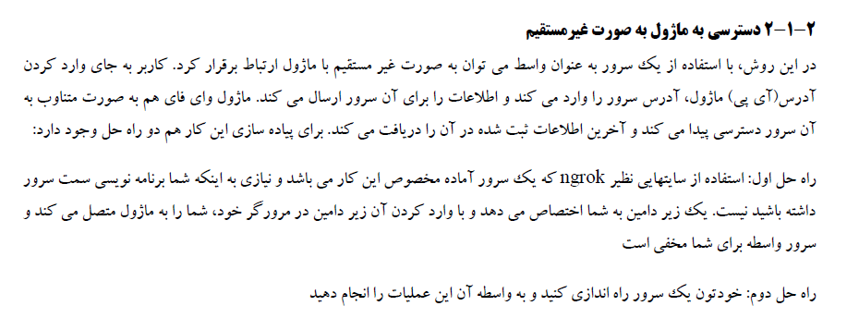

برای پروژه از راه‌حل دوم برای روشن یا خاموش کردن LED بورد از طریق شبکه اینترنت استفاده گردید.

جهت دریافت وضعیت LED از سرور و سادگی در پردازش آن، از مقدار HttpStatusCode دریافت شده از سمت سرور استفاده کرده‌ایم. بدین صورت که Status Code برای روشن شدن LED مقدار 250 و برای خاموش شدن آن مقدار 251 در نظر گرفته شده است.

* **توابع مربوط به کد برد**
* تابع setup

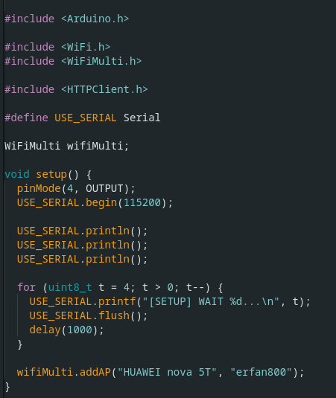

* تابع loop

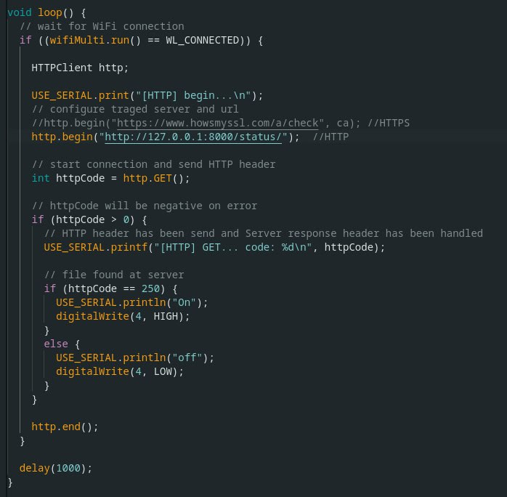

* **ساختار کد پروژه سمت سرور**

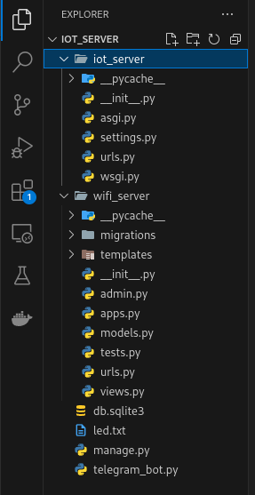

* کد سمت سرور

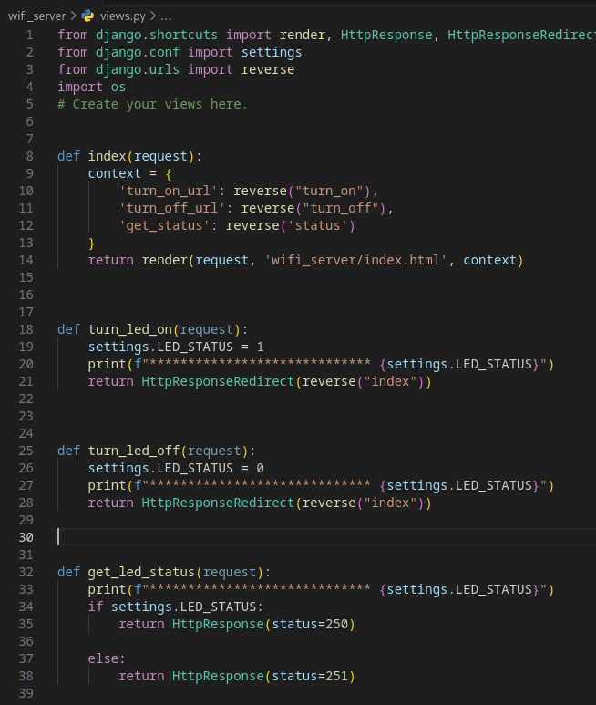

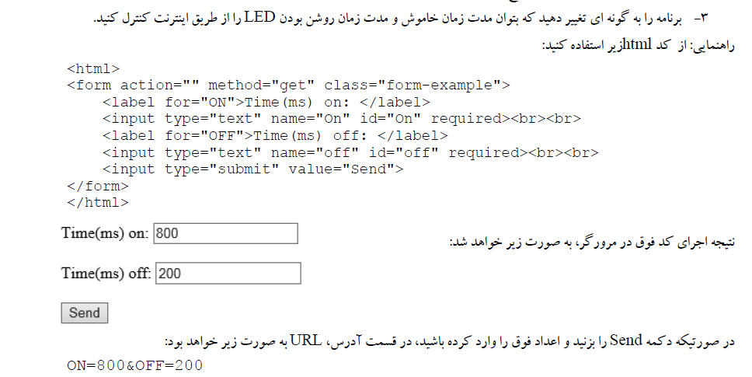

* **توابع مربوط به کد برد**
* تابع setup برد

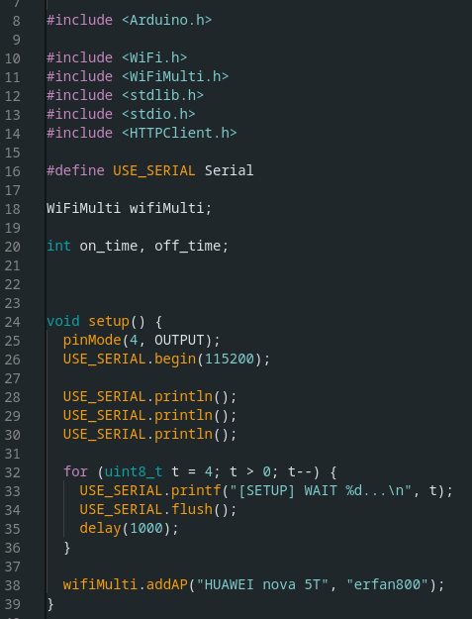

* تابع loop برد

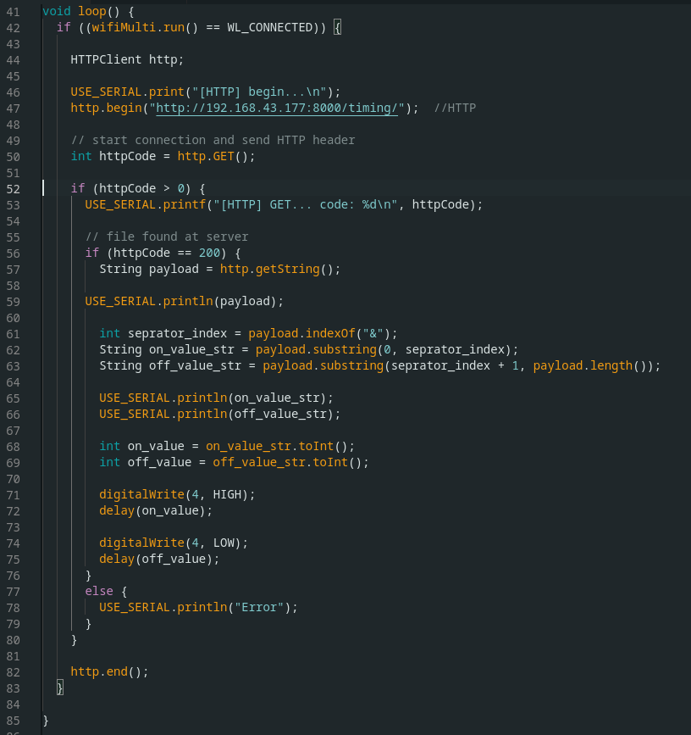

* **توابع سمت سرور**

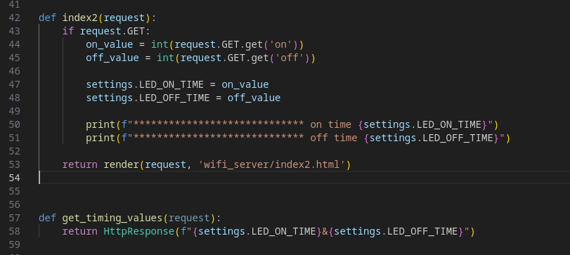

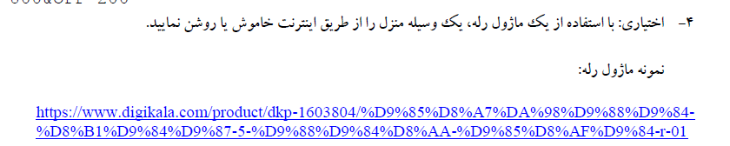

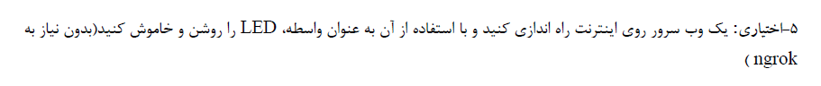

هنگام پاسخ به سوال 2، سوال 5 نیز پاسخ داده شده است.

**6- دریافت فرمان از طریق تلگرام**

کد سرور بات (خود بات)

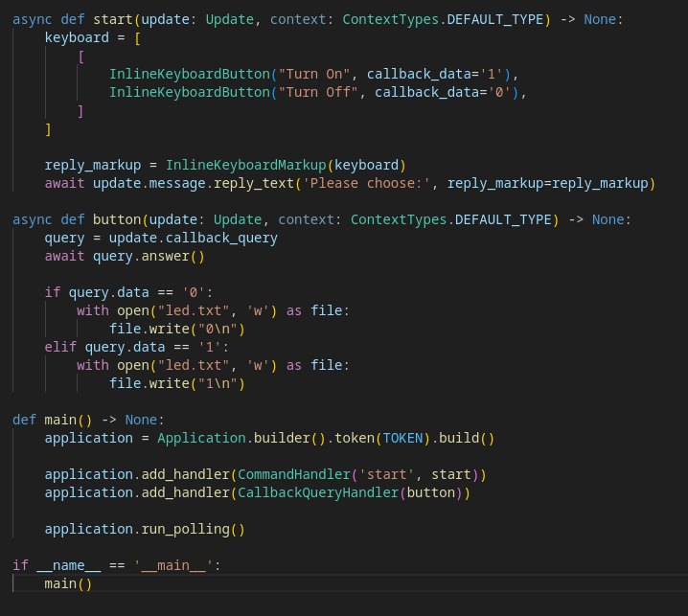

برای کار با بات روی این [لینک](https://t.me/iot_proj_1403_bot) کلیک کنید.

کد سرور برای آردوینو

